Projektas



PANEVĖŽIO RAJONO SAVIVALDYBĖS TARYBA

SPRENDIMAS
DĖL PRITARIMO PANEVĖŽIO RAJONO SAVIVALDYBĖS (LIETUVA) IR POLTAVOS REGIONO VAIKŲ VISUOMENINĖS ORGANIZACIJOS „STOLITJA KRASI“ (UKRAINA) BENDRADARBIAVIMO SUTARTIES PROJEKTUI IR JOS PASIRAŠYMUI

2024 m. gruodžio 17 d. Nr. T-
Panevėžys

Vadovaudamasi Lietuvos Respublikos vietos savivaldos įstatymo 27 straipsnio 2 dalies
18 punktu ir Panevėžio rajono savivaldybės vardu sudaromų sutarčių pasirašymo tvarkos aprašo, patvirtinto Panevėžio rajono savivaldybės tarybos 2024 m. balandžio 25 d. sprendimu Nr. T-126 „Dėl Panevėžio rajono savivaldybės vardu sudaromų sutarčių pasirašymo tvarkos aprašo patvirtinimo“, 4.10 papunkčiu bei 9 punktu, Savivaldybės taryba nusprendžia:
- Pritarti Panevėžio rajono savivaldybės (Lietuva) ir Poltavos regiono vaikų visuomeninės organizacijos „Stolitja krasi“ (Ukraina) bendradarbiavimo sutarties projektui (pridedama).
- Įgalioti Savivaldybės merą pasirašyti, pakeisti ar nutraukti 1 punkte nurodytą bendradarbiavimo sutartį.
Šis sprendimas per vieną mėnesį gali būti skundžiamas Panevėžio rajono savivaldybės tarybai (Vasario 16-osios g. 27, 35185 Panevėžys) Lietuvos Respublikos viešojo administravimo įstatymo nustatyta tvarka arba Lietuvos administracinių ginčų komisijos Panevėžio apygardos skyriui (Respublikos g. 62, 35158 Panevėžys) Lietuvos Respublikos ikiteisminio administracinių ginčų nagrinėjimo tvarkos įstatymo nustatyta tvarka arba Regionų apygardos administracinio teismo Panevėžio rūmams (Respublikos g. 62, 35158 Panevėžys) Lietuvos Respublikos administracinių bylų teisenos įstatymo nustatyta tvarka.

Miglė Bražėnienė
2024-11-27
PANEVĖŽIO RAJONO SAVIVALDYBĖS ADMINISTRACIJOS
INVESTICIJŲ IR UŽSIENIO RYŠIŲ SKYRIUS

Panevėžio rajono savivaldybės tarybai

SAVIVALDYBĖS TARYBOS SPRENDIMO „DĖL PRITARIMO PANEVĖŽIO RAJONO SAVIVALDYBĖS (LIETUVA) IR POLTAVOS REGIONO VAIKŲ VISUOMENINĖS ORGANIZACIJOS „STOLITJA KRASI“ (UKRAINA) BENDRADARBIAVIMO SUTARTIES PROJEKTUI IR JOS PASIRAŠYMUI“ PROJEKTO AIŠKINAMASIS RAŠTAS

2024 m. lapkričio 27 d.
Panevėžys

- Sprendimo projekto tikslai ir uždaviniai
Sprendimo projekto tikslas – vystyti bendradarbiavimo ryšius ir pasirašyti bendradarbiavimo sutartį su Poltavos regiono vaikų visuomenine organizacija „Stolitja krasi“ (Ukraina).
Poltavos regiono vaikų visuomeninės organizacijos „Stolitja krasi“ veiklos tikslas – vienyti vaikus, suteikti jiems galimybę atskleisti savo gabumus ir išreikšti individualumą, sudaryti sąlygas visapusiškai vystytis kiekvienam jaunuoliui, jo jausmams bei intelektiniams gebėjimams, taip pat populiarinti tautinės kultūros tradicijas. Ugdydama jaunų žmonių meninį ir estetinį skonį, organizacija savo veiklą vykdo nuo 2008 m., kasmet Ukrainoje, kitose šalyse organizuoja tarpregioninius bei tarptautinius festivalius, parodas, konkursus, padedančius užmegzti kultūrinius ir draugiškus ryšius tarp skirtingų tautybių bei kultūrų atstovų, yra Poltavos regioninės karinės (valstybės) administracijos Kultūros ir turizmo departamento projektų, skirtų Poltavos regiono kultūros paveldo išsaugojimui, dalyvė, vykdo labdaros projektus socialinę atskirtį patiriantiems vaikams, rengia vaikų ir jaunimo kūrybines programas Ukrainoje bei užsienyje. Organizacijos vadovė Olha Aheieva – Ukrainos visuomenės veikėja, Ukrainos Boryso Oliynyko kultūros fondo Poltavos regioninio skyriaus valdybos pirmininko pavaduotoja, Ukrainos dizainerių sąjungos narė.
Bendradarbiavimas su Poltavos regiono vaikų visuomenine organizacija „Stolitja krasi“ (Ukraina) pradėtas 2023 m. kartu su Savivaldybės kultūros srities specialistais vykdant Lietuvos ir Ukrainos jaunimo mainų tarybos lėšomis finansuojamą projektą „Kultūrinis dialogas jaunimui – 2023“. 2023 m. Panevėžio rajono Naujamiesčio kultūros centre-dailės galerijoje organizuota Vyšyvankos paroda, sukurtas Poltavos ir Aukštaitijos regionų etnokultūrinis 2024 m. kalendorius „Šimtmečio kelias“, kuris pristatytas Aukštaitijos regiono kapelų varžytuvėse „Kapelmaušis“ ir Poltavos centrinėje bibliotekoje.
2024 m. vasario mėn. drauge dalyvauta Lietuvos Respublikos garbės konsulato Poltavos srityje organizuotame virtualiame renginyje „Ukraina–Lietuva: bendros galimybės bendrai pergalei“. Poltavos regiono vaikų visuomeninės organizacijos „Stolitja krasi“ direktorės Olhos Aheievos iniciatyva, įgyvendinant Ukrainos knygų instituto bei Ukrainos kultūros ir Užsienio reikalų ministerijos projektą „Knygos be ribų“, Panevėžio rajono savivaldybės viešajai bibliotekai perduota 20 knygų ukrainiečių kalba. 2024 m. bendradarbiaujant su Poltavos regiono vaikų visuomenine organizacija „Stolitja krasi“ bei Savivaldybės kultūros srities specialistais vykdytas antrasis Lietuvos ir Ukrainos jaunimo mainų projektas „Kultūrinis dialogas jaunimui – 2024“. Ukrainos Nepriklausomybės dienai pažymėti Panevėžio rajono savivaldybėje vyko Ukrainos nacionalinės kinematografininkų sąjungos nario, respublikinių ir tarptautinių dokumentinių filmų festivalių laureato, fotografo Maksymo Starikovo bei Poltavos regiono vaikų visuomeninės organizacijos „Stolitja krasi“ vadovės Olhos Aheievos meninio projekto „Viena didelė širdis“, sukurto remiant Poltavos prekybos ir pramonės rūmams, pristatymas.
Atsižvelgiant į anksčiau išdėstytą informaciją, siekiant plėtoti dvišalį bendradarbiavimą ir prisidėti prie efektyvesnio bendrų vaikų, jaunimo, kultūros, sporto, švietimo ir kitų veiklų vystymo, Savivaldybės tarybos svarstymui teikiama iniciatyva dėl bendradarbiavimo sutarties su Poltavos regiono vaikų visuomenine organizacija „Stolitja krasi“ (Ukraina) pasirašymo. Šiuo Savivaldybės tarybos sprendimu siūloma pritarti Panevėžio rajono savivaldybės (Lietuva) ir Poltavos regiono vaikų visuomeninės organizacijos „Stolitja krasi“ (Ukraina) bendradarbiavimo sutarties projektui ir įgalioti Savivaldybės merą šią sutartį pasirašyti, pakeisti ar nutraukti.
- Siūlomos teisinio reguliavimo nuostatos ir laukiami rezultatai
Sprendimo projektas parengtas vadovaujantis Lietuvos Respublikos vietos savivaldos įstatymo 27 straipsnio 2 dalies 18 punktu ir Panevėžio rajono savivaldybės vardu sudaromų sutarčių pasirašymo tvarkos aprašo, patvirtinto Panevėžio rajono savivaldybės tarybos 2024 m. balandžio
25 d. sprendimu Nr. T-126 „Dėl Panevėžio rajono savivaldybės vardu sudaromų sutarčių pasirašymo tvarkos aprašo patvirtinimo“, 4.10 papunkčiu bei 9 punktu. Teisės aktų keisti nenumatoma.
Laukiami rezultatai – sudarytos sąlygos vystyti tarptautinį bendradarbiavimą su Poltavos regiono vaikų visuomenine organizacija „Stolitja krasi“ (Ukraina) vaikų, jaunimo, kultūros, sporto, švietimo ir kitose srityse.
- Lėšų poreikis ir šaltiniai
Tikslaus lėšų poreikio šiuo metu įvertinti negalima.
- Kiti reikalingi pagrindimai, skaičiavimai ar paaiškinimai
Antikorupcinis sprendimo projekto vertinimas nereikalingas.

Vedėja Miglė Bražėnienė

PRITARTA
Panevėžio rajono savivaldybės tarybos
2024 m. gruodžio 17 d. sprendimu Nr. T-

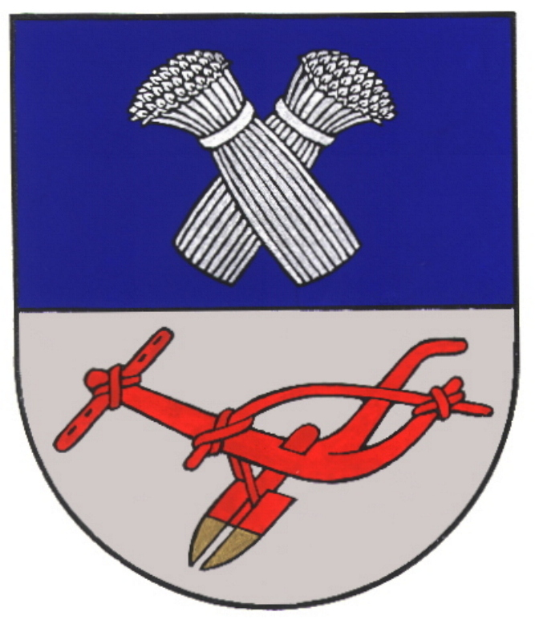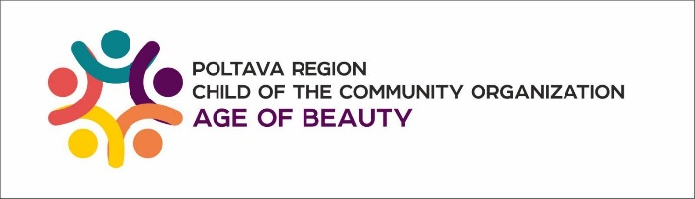

BENDRADARBIAVIMO SUTARTIS Nr. (projektas)

Panevėžio rajono savivaldybė (Lietuva), atstovaujama Savivaldybės mero Antano Pociaus, ir Poltavos regiono vaikų visuomeninė organizacija „Stolitja krasi“ (Ukraina), atstovaujama direktorės Olhos Aheievos, toliau vadinami Šalimis, atsižvelgdami į bendrą siekį sudaryti palankias sąlygas regionų plėtrai ir draugiškų ryšių tarp Šalių stiprinimui, sudarė šią bendradarbiavimo sutartį (toliau – Sutartis).

I SKYRIUS
BENDRADARBIAVIMO PAGRINDAI

1. Šalys plėtoja draugiškus ir pagarbius santykius. Bendradarbiavimas grindžiamas lygybės, partnerystės ir abipusės naudos pagrindais.
2. Šalys susilaiko nuo bet kokių veiksmų, kurie galėtų sukelti ekonominės žalos kuriai nors Šaliai. Kiekviena Šalis iš anksto praneša kitai Šaliai apie planuojamus sprendimus, kurių priėmimas gali turėti įtakos kitos Šalies teisėms ir teisėtiems interesams.
3. Šalys bendradarbiauja pagal galiojančius Šalių įstatymus ir Sutarties nuostatas.

II SKYRIUS
BENDRADARBIAVIMO SRITYS

4. Vadovaudamosi šia Sutartimi, Šalys įsipareigoja kurti bei plėtoti abipusius bendradarbiavimo ryšius abiem Šalims priimtinais būdais:
4.1. prisidėti skatinant bendradarbiavimą tarp Panevėžio rajone (Lietuva) ir Poltavos regione (Ukraina) vaikų, jaunimo, kultūros, sporto, švietimo ir kitose srityse veikiančių įstaigų bei organizacijų, įskaitant kolektyvų ir grupių mainus, dalyvavimą bendruose projektuose, renginiuose bei veiklose;
4.2. keistis informacija, gerąja patirtimi, vystyti ir organizuoti bendrų idėjų vaikų, jaunimo, kultūros, sporto, švietimo ir kitose srityse įgyvendinimą;
4.3. siekti sudaryti palankias sąlygas vaikų, jaunimo, kultūros, sporto, švietimo ir kitų sričių darbuotojų mokymui, įgūdžių tobulinimui bei gebėjimų stiprinimui;
4.4. teikti / gauti humanitarinę pagalbą.

III SKYRIUS
BENDRADARBIAVIMO SUBJEKTAI

5. Šalių bendradarbiavimo subjektai pagal šią Sutartį yra Panevėžio rajono savivaldybė (Lietuva), Poltavos regiono vaikų visuomeninė organizacija „Stolitja krasi“ (Ukraina), pagal šią Sutartį įvardytų Šalių įstaigos, kitos organizacijos, kurios vadovaujasi sutartimis, protokolais ir programomis, sudarytomis šios Sutarties pagrindu, ir veikia šioje Sutartyje apibrėžtomis kryptimis.

IV SKYRIUS
SUTARTIES VYKDYMO SĄLYGOS

6. Ši Sutartis yra pagrindas sudarant bendradarbiavimo sutartis tarp Šalių ir neapima kiekvienos Šalies įsipareigojimų pagal sutartis, sudarytas su trečiosiomis šalimis, todėl negali būti naudojama kaip priemonė Šalių sukeltos žalos atlyginimui ir negali trukdyti trečiųjų šalių įsipareigojimų įgyvendinimo užtikrinimui.
7. Nesutarimai dėl šios Sutarties nuostatų aiškinimo ir taikymo ar dėl įgyvendinimo sprendžiami konsultacijų ir derybų tarp Šalių būdu.
8. Siekiant įgyvendinti šios Sutarties nuostatas, taip pat stebėti susitarimų, protokolų ir programų įgyvendinimą, gali būti sudaryta nuolat veikianti lygiateisė abiejų Šalių atstovų koordinavimo grupė. Be to, esant būtinybei, gali būti vykdomos dvišalės konsultacijos ir derybos.

V SKYRIUS
BAIGIAMOSIOS NUOSTATOS

9. Sutartis įsigalioja nuo jos pasirašymo dienos ir yra neterminuota. Šią Sutartį bet kuri Šalis gali nutraukti pranešdama apie tai raštu kitai Šaliai ne vėliau nei prieš du mėnesius iki numatomo Sutarties nutraukimo.
10. Sutarties galiojimo laikotarpiu abipusiu susitarimu Šalys ją gali pakeisti ir papildyti nekeisdamos esamų įsipareigojimų. Pakeitimai ir papildymai įsigalioja po jų patvirtinimo atitinkamais dvišaliais susitarimais.
11. Sutartis nėra privaloma ir nesukuria teisinių įsipareigojimų veikti tam tikru būdu, išskyrus Šalių pareigą sąžiningai veikti viena kitos atžvilgiu.
12. Sutartis sudaryta dviem egzemplioriais, kiekvienas lietuvių, ukrainiečių ir anglų kalbomis, turinčiais vienodą teisinę galią, po vieną kiekvienai Šaliai. Nesutarimų dėl šios Sutarties teksto aiškinimo atvejais vadovaujamasi Sutarties tekstu anglų kalba.

Panevėžio rajono savivaldybė Poltavos regiono vaikų visuomeninė organizacija
„Stolitja krasi“
Lietuva Ukraina

Savivaldybės meras Direktorė

Antanas Pocius Olha Aheieva

Data Data

